Совещание директоров школ района по теме:
«Инновационные методы и традиционные подходы в условиях модернизации российского образования»
26 апреля 2023 года в нашей школе прошло еженедельное совещание директоров школ района и специалистов отдела образования. Семинар-совещание начался с ознакомительной экскурсии по школе. Были продемонстрированы учебные кабинеты, возможности оборудования, поступившего в рамках реализации федерального национального проекта «Современная школа» в связи с открытием центра «Точка роста». Была также освещена проектная деятельность учащихся, которая была выполнена с помощью цифровой лабораторией «Точка роста».
Учащиеся, занимающиеся в центре «Точка роста» показали опыты по предмету «Химия» «Строение пламени» и «Изучение электропроводимости растворов различных веществ» при помощи цифровых лабораторий на совещании директоров школ района по теме «Инновационные методы и традиционные подходы в условиях модернизации российского образования»
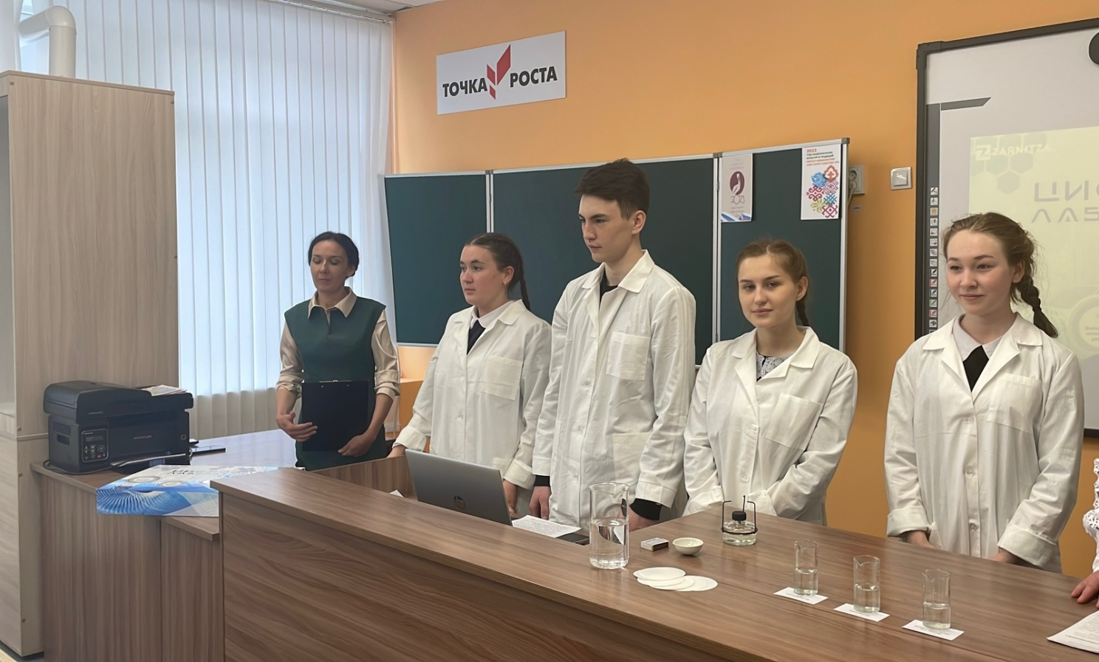

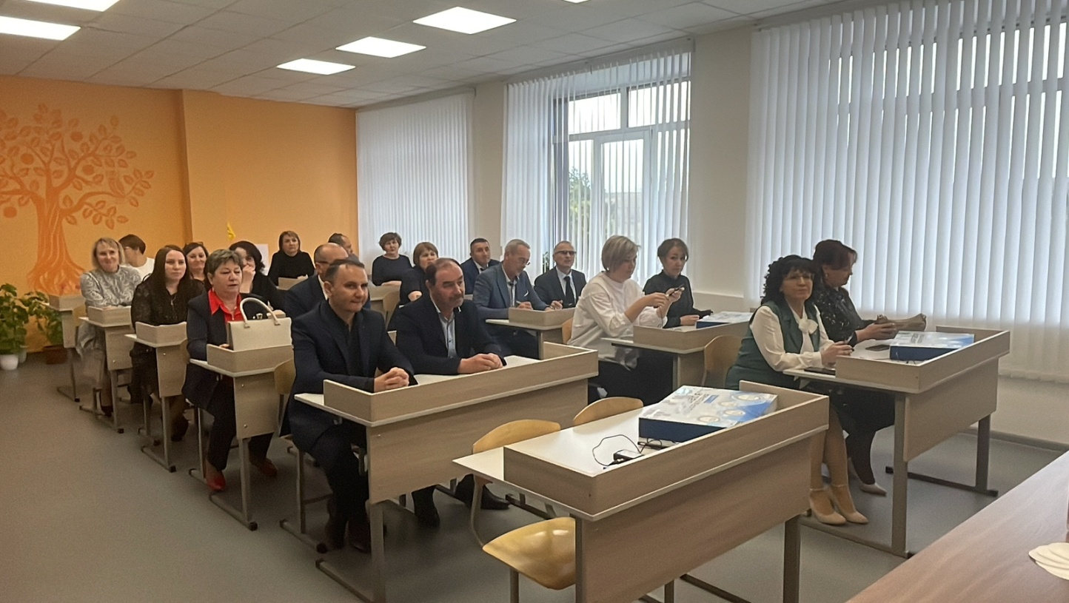

Проведение практической работы «Оценка состояния здоровья подростка в функциональном состоянии сердечно – сосудистой системы до и после физических нагрузок» на совещании директоров школ района по теме «Инновационные методы и традиционные подходы в условиях модернизации российского образования», учащимися центра «Точка роста»
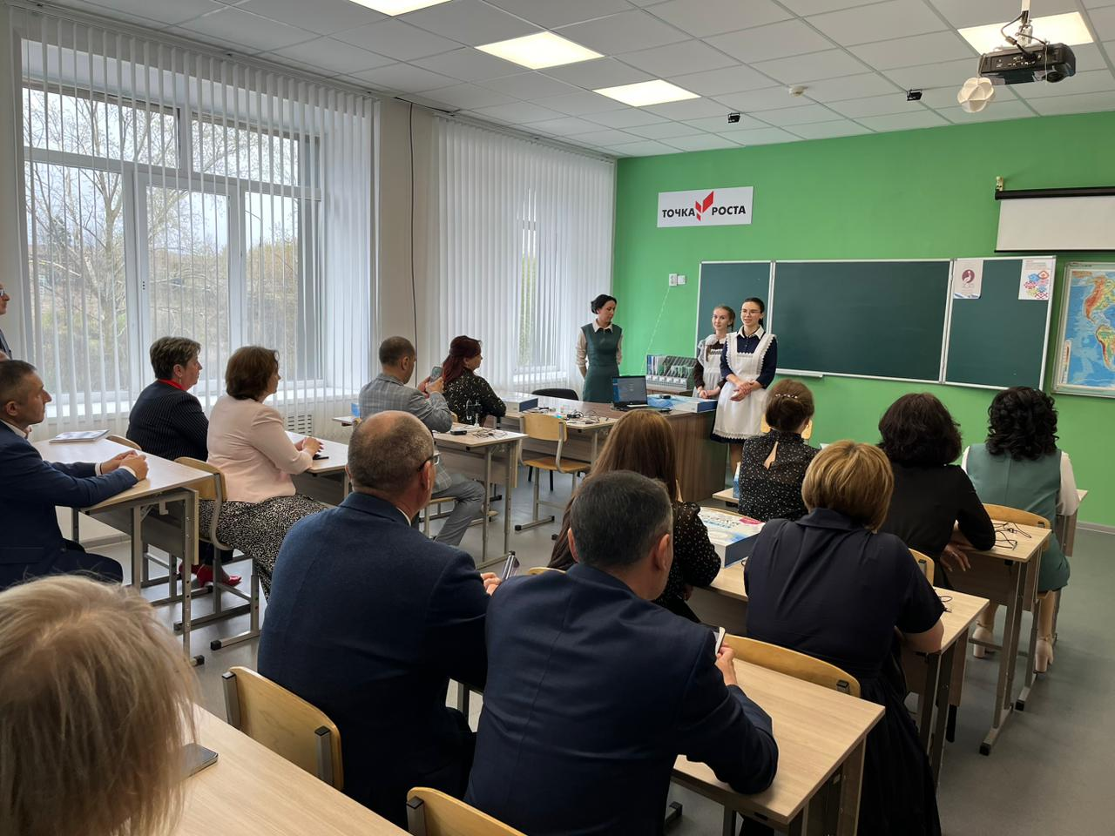
Работа в кабинете физики
